Trzy najważniejsze zasady projektowania wnętrz
Sento od wielu lat prowadzi bloga edukacyjnego dotyczącego wszelkich kwestii związanych z kupnem, remontem, dekorowaniem czy wyposażeniem mieszkania. W tym, krótkim artykule przedstawimy najważniejsze zasady projektowania wnętrz.

Od czego zacząć projektowanie wnętrz?
Kupiłeś mieszkanie lub dom, udało się je wykończyć, co z pewnością kosztowało Cie sporo zachodu i nerwów. Teraz czas na nieco przejemniejszą część aranżację wnętrz. Oczywiście jej też zazwyczaj nalezy poświęcić trochę czasu. Od czego warto zacząć? Dobrym pomysłem będzie wyszukanie inspiracji w sieci lub czasopismach wnętrzarskich, by ustalić co się nam podoba. Na tej podstawie łatwiej będzie wybrać kolor ścian, meble i ich tekstury oraz dodatki to najważniejsze zasady projektowania wnętrz, przyjrzyjmy im się z bliska.

Najważniejsze zasady projektowania wnętrz - trzy podpowiedzi

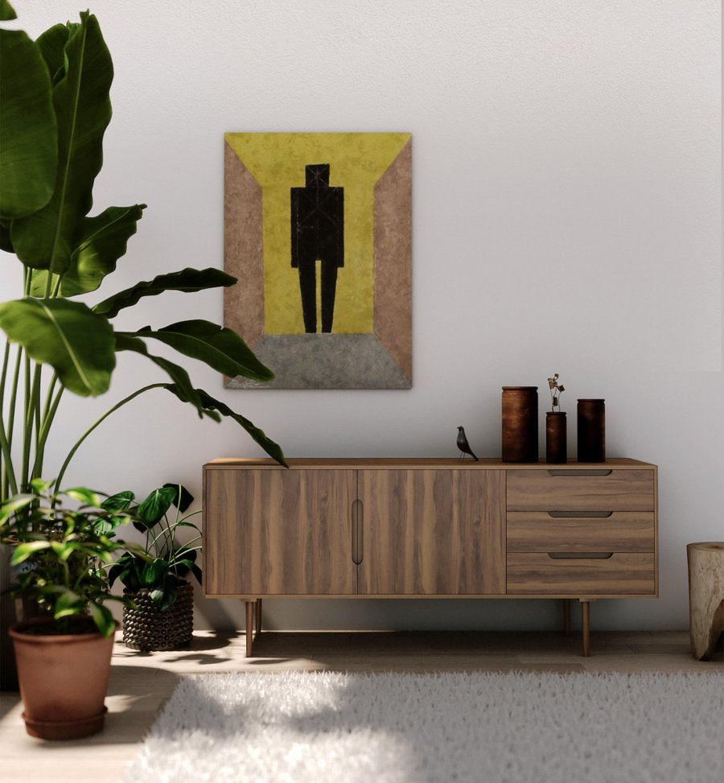

Skoro już ustaliliśmy, że na pierwszy ogień idą kolory ścian. Skupmy się na tym jak je wybrać. Tu ogromne znaczenie odgrywa wielkość pomieszczenia. W małych pokojach warto użyć jasnych kolorów oraz ciepłych barw, te optycznie powiększą wnętrze. W przypadku dużych przestrzeni mamy całkowitą dowolność. Najważniejsze zasady projektowania wnętrz tyczą się również mebli. Ciemne barwy ścian są odpowiednie dla antyków czy masywnych mebli skórzanych. Wybierając lekkie drewniane meble rustykalne czy minimalistyczne odpowiednio dobierz kolor ścian. Ostatnia zasada: oszczędzaj swoją przestrzeń. Za dużo przemiotów zagraci pokój a Ty poczujesz się w nim stłamszona przez przedmioty.Pamiętaj także o dobrym dobraniu wymiarów mebli do pomieszczenia!

